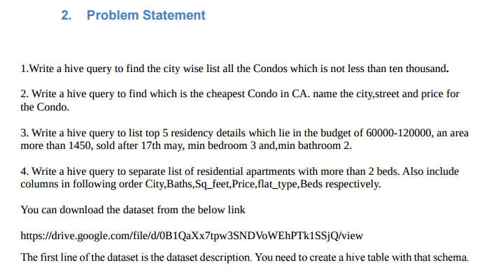

**Part 1**

**Commands:**

**Create:**

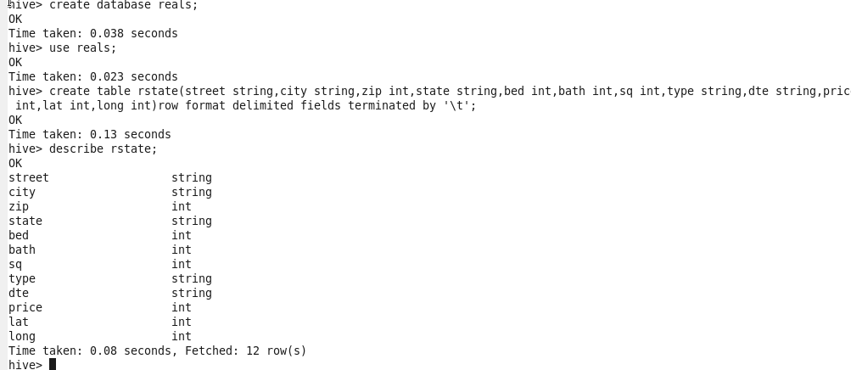

**Load:**

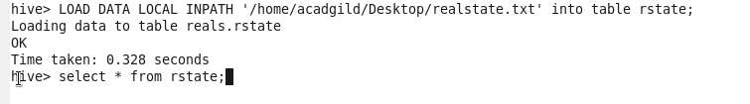

**Query:**



**Output:**

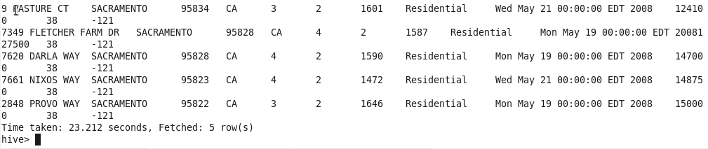

**Part 2**

**Commands:**

**Create:**



**Insert**:



**Select:**



**Output:**

